Конспект урока по русскому языку
Класс: 3 класс
УМК “Школа России”
Тема: “Что такое склонение имён существительных?”
ЭОР: “Знакомство с падежами”
Ссылка: https://uchi.ru/teachers/groups/6562792/subjects/2/course_programs/3/cards/35098

Цель - познакомить учащихся с понятиями “склонение”, “падеж”; формировать умение определять падеж имен существительных по вопросам.

Планируемые результаты:
Учитель будет способствовать овладению следующими действиями:

Предметные:
- определять падеж по его описанию;
- задавать вопрос к имени существительному;
- определять названия падежей, особенности каждого падежа.

Метапредметные:
- выражать свои мысли и чувства в устной и письменной форме, ориентируясь на задачи и ситуацию общения, соблюдая нормы литературного языка и нормы «хорошей» речи (ясность, точность, содержательность, последовательность выражения мысли и др.);
- учитывать разные мнения и интересы и высказывать своё собственное мнение (позицию), аргументировать его;
- принимать и сохранять цель и учебную задачу;
- использовать знаково-символические средства (в том числе таблицы) для решения учебных и практических задач.

Личностные:
- ориентация на развитие навыков сотрудничества с учителем, взрослыми, сверстниками в процессе выполнения совместной деятельности на уроке и вне урока;
- развитие способности к самооценке на основе критерия успешности учебной деятельности; ориентация на понимание причин успеха и неуспеха в учебной деятельности по языку.

Оборудование: учебник; интерактивная доска; ЭОР; памятка (раздаточный материал); лист самооценки.

Этапы урока:
1. Организационный момент
2. Актуализация знаний (вспоминаем, что знаем об именах существительных).
3. Постановка темы и цели урока. Наблюдение над языковым материалом
4. Изучение нового материала. Анализ сведений в учебнике. Заполнение таблицы (склонения имен существительных).
5. Первичное закрепление материала (использование ЭОР).
6. Подведение итогов.
7. Рефлексия.
8. Домашнее задание.
9. Организованное окончание урока.

Ход урока
1. Организационный момент.
Приветствие. Проверка готовности к уроку.

2. Актуализация знаний.
На доске. Имя существительное - это часть речи, которая обозначает ______ и отвечает на вопросы _____; имя существительное бывает _____ и неодушевленное, собственное и _______; существительное бывает трех родов - ______, _______ и ______).

- Давайте вспомним, что мы знаем с вами об имени существительном? Посмотрите на доску. Заполните пропуски устно и прочитайте текст со вставленными словами. (Имя существительное - это часть речи, которая обозначает предмет и отвечает на вопросы “кто?”, “что?”; имя существительное бывает одушевленное и неодушевленное, собственное и нарицательное; существительное бывает трех родов - женского, мужского и среднего)
- Приведите примеры одушевленных и неодушевленных имен существительных (Собака и стол)
- Приведите примеры собственных и нарицательных имен существительных. (Москва и город)
- Приведите примеры имен существительных разного рода. (Поле - отвечает на вопрос что?, неодушевлённое, нарицательное, среднего рода; стул - отвечает на вопрос что?, неодушевлённое, нарицательное, мужского рода, лошадь - отвечает на вопрос кто?, одушевлённое, нарицательное, женского рода)
- Как изменяется имя существительное? (Имя существительное изменяется по числам)
- Приведите примеры изменения существительных по числам и назовите их число. (Ручка - единственное число; ручки - множественное число)
- У вас на партах лежат листы самооценки. Ваша задача ставить “+” напротив тех пунктов, с которыми вы справились без затруднений. Ставить “-” напротив тех заданий, которые у вас вызвали затруднения. Если после выполнения задания у вас остался вопрос, отметьте это в листе самооценки. (Приложение 1)

3. Постановка темы и цели.
- Посмотрите на слайд. Что вы видите? (Упражнение)
На слайде выведено упр.64 (с.36)
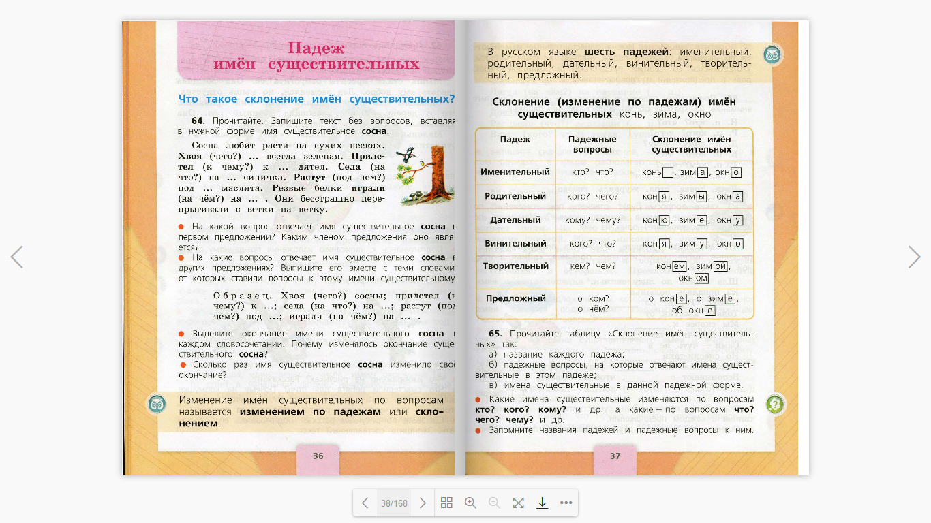
- Что нужно в нем сделать? (Нам нужно прочитать текст, списать его, вставляя слово “сосна” в нужной форме)
- Прочитайте текст.
- Выполните упражнение самостоятельно.
- Давайте проверим, что у нас получилось. Читаем предложения по цепочке.
- Что нам еще надо сделать в этом упражнении? Прочитаем задание после текста. (Каким членом предложения является слово сосна в первом предложении?)
- Каким членом предложения оно является в первом предложении? (В первом предложении слово “сосна” является подлежащим)
- Почему некоторые слова выделены жирным шрифтом? (Выделены слова, от которых нужно задать вопрос к существительному “сосна”)
- Прочитайте второе задание. (На какие вопросы отвечает имя существительное в других предложениях?)
- Ответьте на вопрос.
- Рассмотрим образец под текстом. Что вам нужно сделать?
- Выпишите словосочетания со словом “сосна”, то есть слова “сосна” вместе со словами, от которых задается вопрос.
- Проверяем по цепочке. (Хвоя (чего?) сосны; прилетел (к чему?) к сосне и т.д.)
- Читаем третье задание. (Выделить окончания имени существительного “сосна” в каждом словосочетании. Почему изменялось окончание существительного “сосна”?)
- Выделяем окончания. Назовите выделенные окончания своему соседу по парте. (В парах называют окончания в формах слова “сосна”)
- Почему изменилось окончание существительного “сосна”? (Оно меняло свое окончание, потому что отвечало на разные вопросы)
- Сколько раз имя существительное “сосна” изменило свое окончание? (6)
- По какому признаку оно изменялось? (Ученики затрудняются ответить)
- Чтобы узнать, по какому признаку оно изменялось, откройте учебник на с.36.
- Какая тема нашего урока? (Тема нашего урока “Что такое склонение имен существительных?”)
- Какую цель урока мы поставим? (Узнать, что такое склонение имен существительных)
- Задачи, которые мы поставим на урок, узнаем позже.
- Заполните лист самооценки.

4. Изучение нового материала.
- Давайте узнаем, что такое склонение.
- Прочитайте сведения внизу страницы про себя. Прочитайте сведения из учебника вслух. (Изменение имён существительных по вопросам называется изменением по падежам или склонением)
- Как вы поняли, что такое склонение? (Склонение - это изменение имен существительным по вопросам)
- С каким еще новым словом вы встретились в сведении? (Мы встретились со словом “падеж”)
- Обратимся к сведениям на странице 37 сверху. Прочитайте. (В русском языке шесть падежей: именительный, родительный, дательный, винительный, творительный, предложный)
- Почему слово “сосна” в упражнении, которое мы только что выполнили, изменялось 6 раз? (Потому что слово “сосна” изменялось по падежам, а в русском языке 6 падежей)
Учитель раздаёт памятки.
- Посмотрите на таблицу, которая у вас лежит на столах. Что не так с этой таблицей? (В этой таблице не заполнена графа “слова-помощники”)
- Что нужно сделать? (Заполнить графу “слова-помощники”)
- Познакомимся с падежами, о которых вы узнали из сведений, и заполним пропуски в таблице.
На слайде по очереди появляется каждый падеж.
Склонение имен существительных
Падеж | Слова-  помощники | Падежные вопросы | Примеры
Именительный | есть | кто? что? | конь_, зима, окно
Родительный | нет | кого? чего? | коня, зимы, окна
Дательный | дать, рад | кому? чему? | коню, зиме, окну
Винительный | вижу, винить | кого? что? | коня, зиму, окно
Творительный | доволен, творю | кем? чем? | конем, зимой, окном
Предложный | говорю, думаю | о ком? о чем? | о коне, о зиме, об окне
- Прочитайте названия столбцов. (Падеж, слова-помощники, падежные вопросы, склонение имен существительных)
- На какие вопросы отвечают существительные в именительном падеже? (Существительные в именительном падеже отвечают на вопросы “кто?”, “что?”)
- Чтобы нам было проще определить падеж, существуют слова-помощники. Посмотрите, какое слово-помощник у именительного падежа. Назовите его. (“Есть”)
- Запишите слово-помощник “есть” себе в памятку.
- Какие окончания у существительных “конь”, “зима”, “окно” в именительном падеже? (У слова “конь” нулевое окончание, у слова “зима” окончание “а”, у слова “окно” окончание “о”)
- Выделите окончания в словах из памятки.
- Сделаем вывод, что можно сказать о существительном в именительном падеже: существительные в именительном падеже отвечают на вопросы “кто?” и “что?”, например, есть (кто?) конь, есть (что?) зима , есть (что?) окно)
- Какое слово-помощник используется в родительном падеже? (В родительном падеже используется слово-помощник “нет”)
- Запишите слово-помощник в памятку.
- На какие вопросы отвечают имена существительные в родительном падеже? (Имена существительные в родительном падеже отвечают на вопросы “кого? и “чего?”)
- Расскажите о родительном падеже, используя таблицу. (Существительные в родительном падеже отвечают на вопросы “кого?”, “чего?”, имеют окончания -я, -ы, -а, например: нет (кого?) коня; нет (чего?) зимы, нет (чего?) окна)
- Какие окончания мы получили у существительных “конь”, “зима”, “окно” в родительном падеже? (У слова “коня” окончание “я”, у слова “зимы” окончание “ы”, у слова “окна” окончание “а”)
- Выделите окончания в словах из памятки.
- На какие вопросы отвечают существительные в дательном падеже? (Они отвечают на вопросы “кому?”, “чему?”)
- Какое слово-помощник мы можем подобрать, чтобы определить дательный падеж. Подсказка кроется в названии падежа. (Можно использовать слово-помощник “дать”)
- Запишите слово-помощник в памятку.
- Приведите примеры таких существительных из таблицы (“коню”, “зиме”, “окну”)
- Какие окончания имеют эти существительные? (Эти существительные имеют окончания “ю”, “е”, “у”)
- Выделите окончания.
- Расскажите о дательном падеже, используя таблицу. (Существительные в дательном падеже отвечают на вопросы “кому?”, “чему?”, например, дать (кому?) коню, дать (чему?) зиме, дать (чему?) окну)
- Прочитайте слова “конь”, “зима”, “окно” в винительном падеже. (“Коня”, “зиму”, “окно”)
- Какие окончания в этих словах? ( В слове “коня” окончание “я”, в слове “зиму” окончание “у”, в слове “окно” окончание “о”)
- Выделите эти окончания в памятке.
- На какие вопросы отвечают эти слова? (“Кого?”, “что?”)
- Какое слово-помощник используется при определении винительного падежа? (При определении винительного падежа используются слова-помощники: виню/вижу)
- Запишите слово-помощник в памятку.
- Расскажите о винительном падеже, используя таблицу. (Имена существительные в винительном падеже отвечают на вопросы “кого?”, “что?” и имеют окончания -я, -у, -о. Вижу/виню (кого?) коня, вижу/виню (что?) зиму, вижу/виню (что?) окно)
- В каком падеже стоят слова “конем”, “зимой”, “окном”? (В творительном падеже)
- На какие вопросы отвечают существительные творительного падежа? (Существительные творительного падежа отвечают на вопросы “кем?”, “чем?”)
- В творительном падеже используют слово-помощник “доволен”, “творю” (кем? чем? или с кем? с чем?). Запишите слово-помощник в памятку.
- Приведите примеры существительных в творительном падеже. (Конем, зимой, окном)
- Какие окончания имеют данные имена существительные в творительном падеже? (Данные имена существительные в творительном падеже имеют окончания “ём”, “ой”, “ом”)
- Выделите данные окончания в памятке.
- Существительные какого падежа отвечают на вопросы “о ком?”, “о чем?”? (Предложного падежа)
- Почему этот падеж так называется? (Потому что вопросы этого падежа содержат предлог)
- Чем отличаются эти вопросы от вопросов других падежей? (В этих вопросах есть предлог О)
- Какие ещё предлоги могут использоваться в этом падеже, мы узнаем позже.
- В предложном падеже слово-помощник “говорю” или “думаю”. Запишите слово-помощник в памятку.
- Прочитайте примеры имён существительных в предложном падеже. (“о коне”, “о зиме”, “об окне”)
- Какие окончания имеют эти существительные в предложном падеже? (Эти имена существительные в предложном падеже имеют окончание “е”)
-
- Выделите данные окончания в памятке.
- Расскажите о предложном падеже, используя таблицу. (Имена существительные в предложном падеже отвечают на вопросы “о ком?”, “о чем?”, имеют окончание -е. Думаю (о ком?) о коне, думаю (о чем?) о зиме, думаю (о чем?) об окне)
- Почему к существительному в каждом падеже задано два вопроса? (К существительному в каждом падеже заданы два вопроса, потому что одушевленные существительные отвечают на вопросы “кто?”, “кого?”…, а существительные неодушевленные - на вопросы “что?”, “чего?”, “чему?”...)
- Скажите, с чем мы сейчас познакомились? (Мы познакомились с изменением существительных по падежам)
- Заполните лист самооценки.

5. Первичное закрепление материала.
- Давайте потренируемся определять падеж имен существительных. Посмотрите на экран. Прочитайте задание. (Подбери вопросы к существительному)
- Что вам нужно сделать? (Подобрать вопросы к каждому существительному)
- Используйте из таблицы слова помощники, и у вас получатся словосочетания.
- Какое первое существительное? (Принц)
- Задайте вопрос к этому существительному. (Кто?)
- Прочитайте второе существительное. (Корона)
- Какой вопрос вы зададите к данному слову? (К данному слову зададим вопрос “что?”)
- Посмотрите на памятку, определите падеж этих существительных. (У этих существительных именительный падеж)
- Найдите слова, которые стоят в форме творительного падежа. (В творительном падеже стоят слова “принцем”, “короной”)
- Почему вы так решили? (Слова “принцем” и “короной” стоят в творительном падеже, потому что мы можем подставить вопросы “кем?”,”чем?”. Доволен (кем?) принцем, доволен (чем?) короной)
- Найдите слова, которые отвечают на вопросы “кого?” “чего?” (На вопросы “кого?” “чего?” отвечают слова “принца” и “короны”. Нет (кого?) принца, нет (чего?) короны)
- В каком падеже стоят эти существительные? (Эти существительные стоят в форме родительного падежа)
- Прочитайте слова в третьем столбике. Определите, в форме какого падежа стоят эти существительные. (Слова третьего столбика стоят в форме дательного падежа)
- Почему вы так решили? (Эти существительные стоят в форме творительного падежа, потому что они отвечают на вопросы “кому?”, “чему?”. Рад (кому?) принцу, рад (чему?) короне)
- Найдите существительные в предложном падеже. (В предложном падеже стоят слова “о принце”, “о короне”)
- Почему вы так решили? (Эти существительные стоят в форме предложного падежа, потому что отвечают на вопросы “о ком?”, “о чем?”. Думаю (о ком?) о принце, думаю (о чем?) о короне)
- Прочитайте столбик, где существительное стоит в винительном падеже. (В винительном падеже стоят слова “принца” и “корону”)
- Докажите это. (Слова “принца” и “корону” стоят в форме винительного падежа, потому что они отвечают на вопросы “кого?”, “что?”. Вижу (кого?) принца, вижу (что?) корону)
- Давайте проверим, верны ли наши суждения.
Появляется второй скрин с падежами.
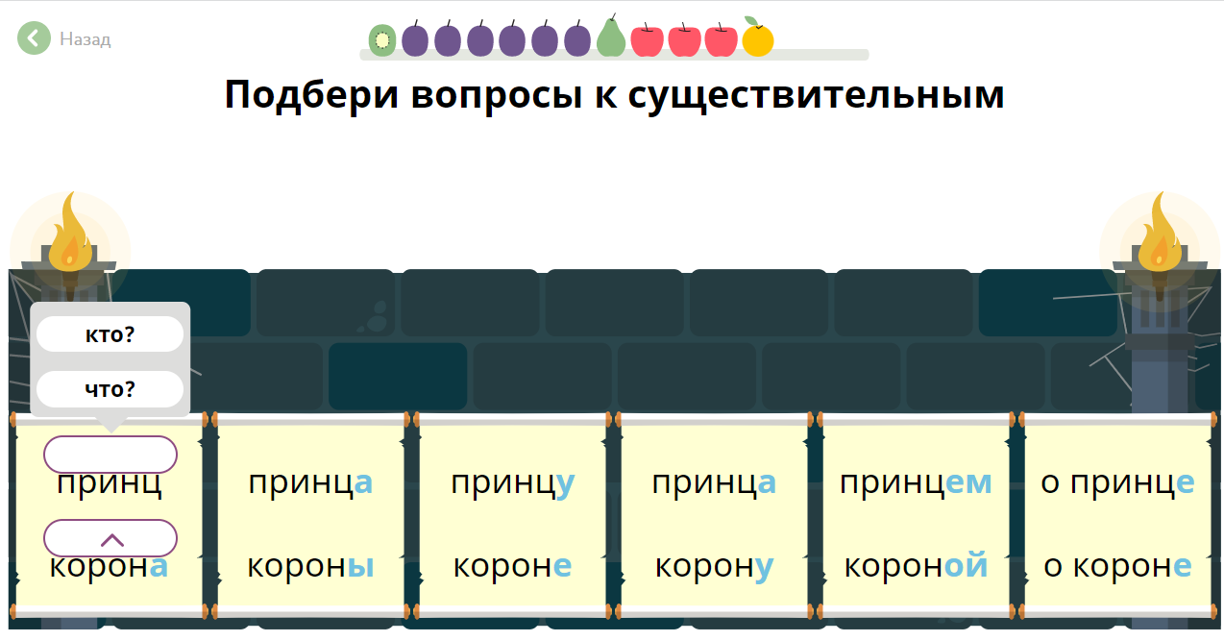
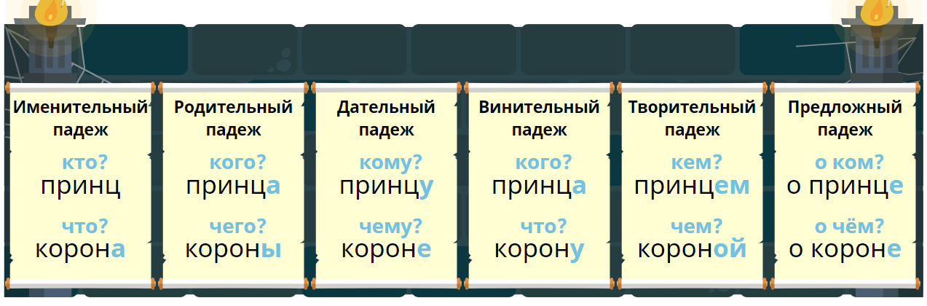

- Заполните лист самооценки.
- Посмотрите на экран. Прочитайте задание. (Угадай падеж по описанию)
- Мы с вами потренировались в определении падежной формы имен существительных. Теперь проверим, как вы запомнили названия падежей. Для этого перевернем нашу памятку лицевой стороной вниз.
- Давайте прочитаем первое описание. (Это падеж, который что-то или кого-то называет по имени, именует. В этом падеже существительное отвечает на вопрос “кто?”, “что?”)

Один ученик выходит к доске и выбирает правильный ответ (работа с интерактивной доской).
Далее проводится работа по аналогии.
- Заполните лист самооценки.
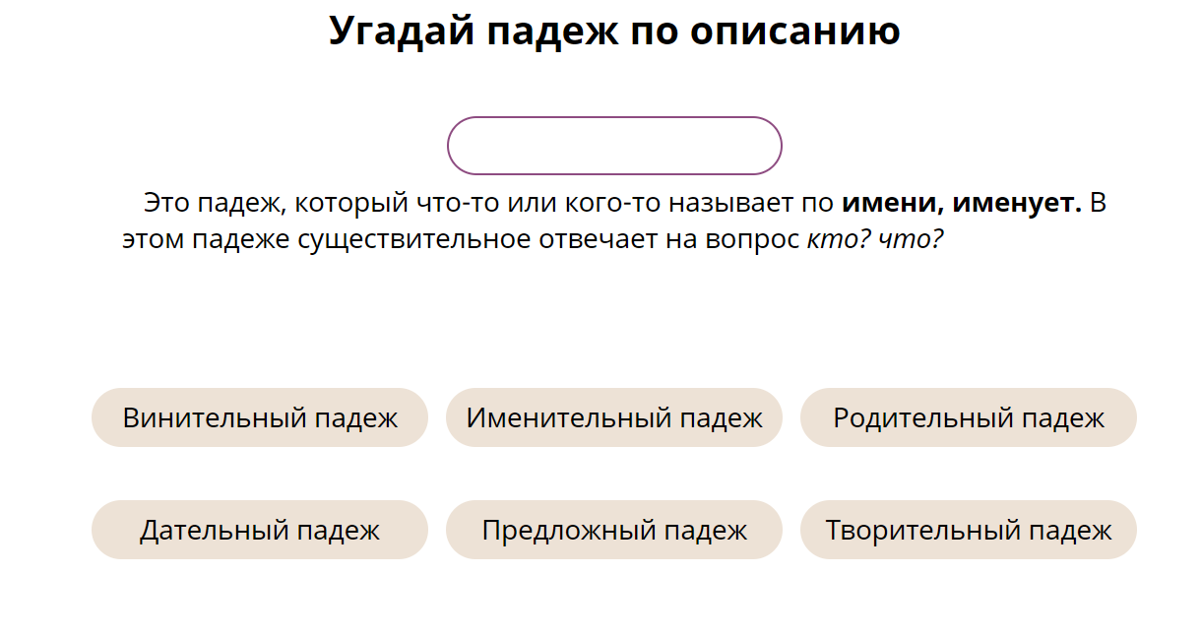
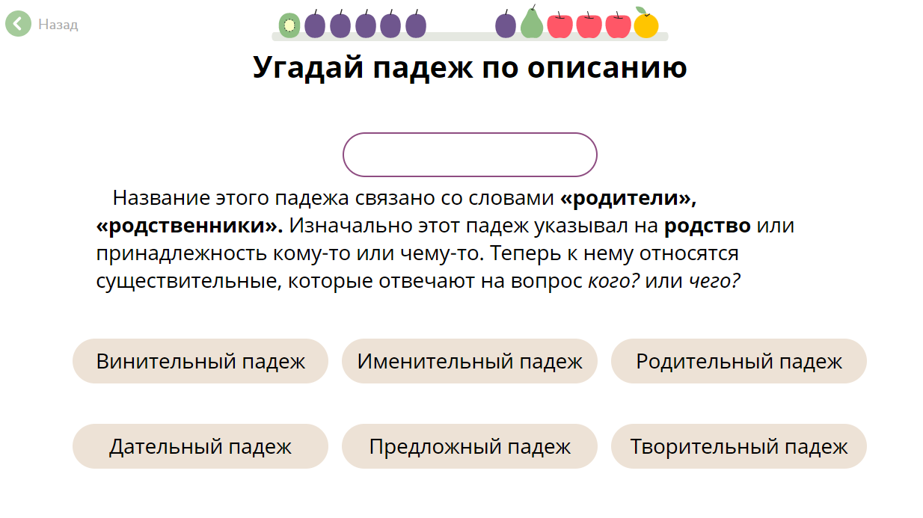
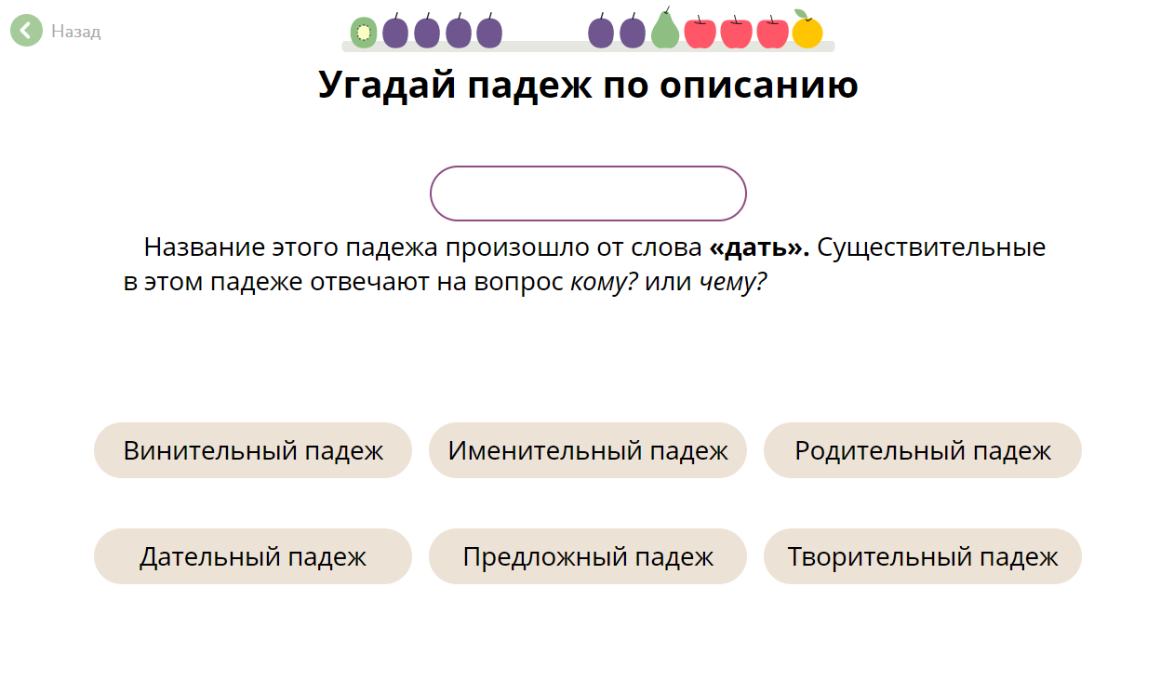
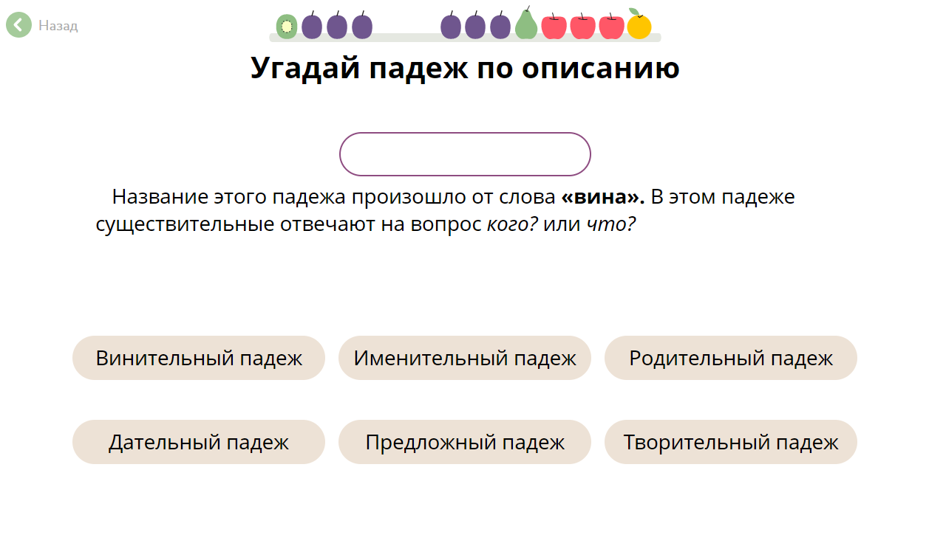
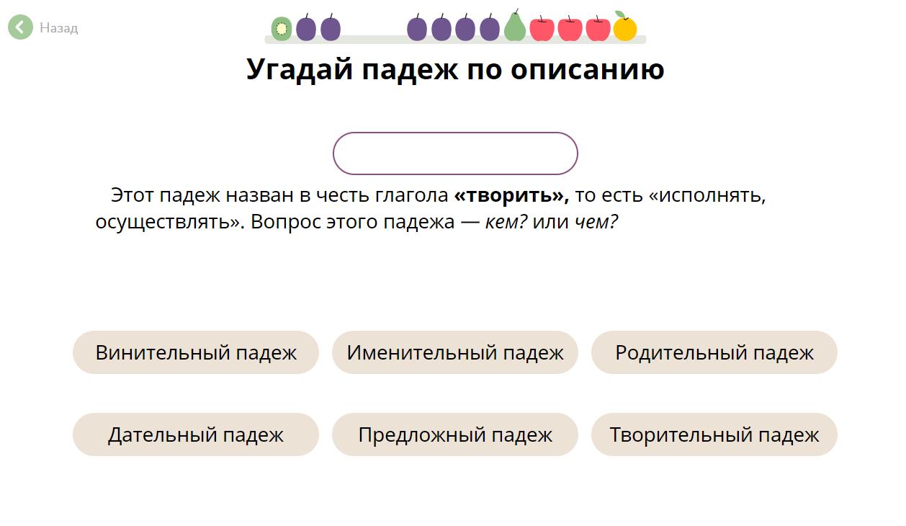
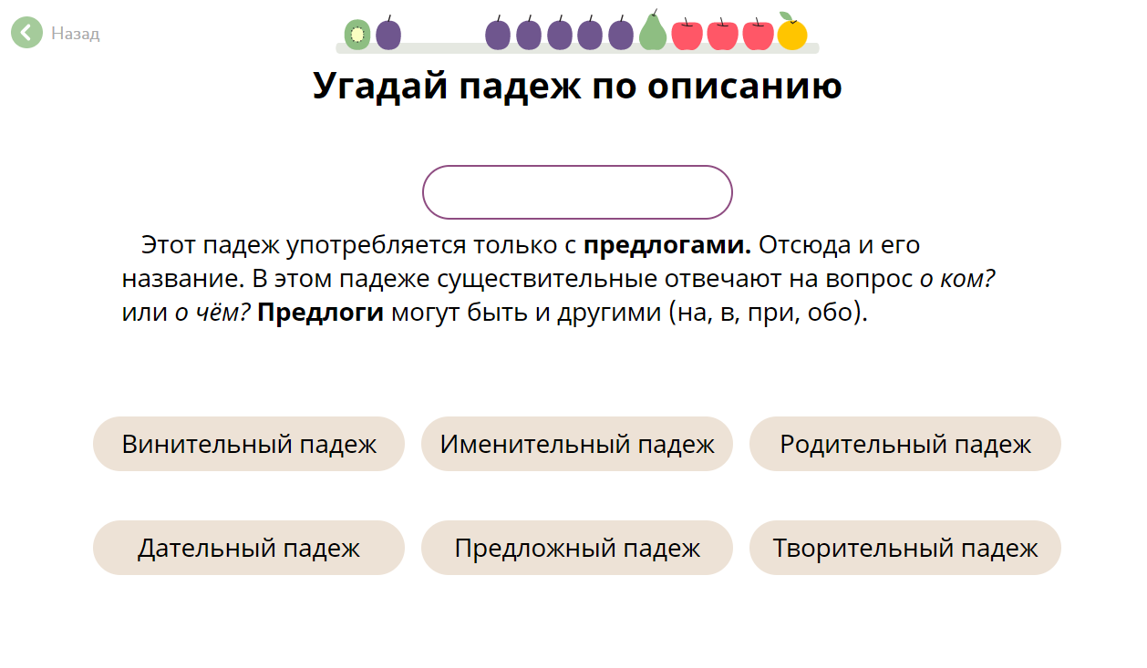

6. Обобщение
- С чем мы сегодня познакомились? (Сегодня мы познакомились со склонением имен существительных, то есть с их изменением по падежам)
- Какую цель мы ставили перед собой в начале урока? (Узнать, что такое склонение имен существительных)
- Скажите, что такое склонение имен существительных? (Склонение - это изменение имен существительных по вопросам.)
- Что нужно сделать, чтобы связать слова в предложении или словосочетании? (Чтобы связать слова в предложении или словосочетании имя существительное нужно поставить в нужный падеж)
- Сколько падежей в русском языке? (В русском языке шесть падежей)
- Перечислите падежи, с которыми мы познакомились. (Мы познакомились с именительным, родительным, дательным, винительным, творительным и предложным падежами)
- Какие слова нам помогают определять падежи? (Слова помощники помогают определять падежи)
- Приведите примеры. (Есть, нет, дам, виню, творю, говорю)

7. Подведение итогов. Рефлексия
Учитель проводит рефлексию.
- Посмотрите на ваш лист самооценки и скажите, где у вас больше всего плюсов стоит?
- Тема сложная, поэтому не надо переживать, если что-то не получилось. Мы продолжим изучение данной темы на следующих уроках, и вы сможете лучше разобраться в этой теме.

8. Домашнее задание.
- Домашнее задание - упражнение 67 на странице 38.
- Прочитайте задание. Что вам надо в нем сделать? (Нам надо списать, вставляя пропущенные имена существительные “полынья”, “свинья” в нужной падежной форме)
- Скажите, что такое “полынья”? Вспомните, мы с вами читали произведение «Серая шейка», где героиня спасалась в полынье от проделок лисы.
- Что такое “полынья”? (Незамерзшее или уже растаявшее место на ледяной поверхности водоема)
- Что еще вам надо сделать в этом задании? (Надо определить падежи слов “полынья” и “свинья” в каждом предложении, подчеркнуть в данных предложениях главные члены)
- Падеж подписывайте над самим существительным, сокращая его по первой букве названия. Образец можно посмотреть в упражнении 66.
- Посмотрите на первое и второе предложения. Каким членом предложения являются в них слова “свинья” и “полынья”? (Подлежащим)
- В форме какого падежа стоят эти имена существительные? (Эти существительные стоят форме именительного падежа)
- Запомните, что имена существительные в именительном падеже всегда являются подлежащими.
- Есть ли у вас вопросы по домашнему заданию?
9. Организованное окончание урока.
- Спасибо за работу. Урок окончен.
Подготовка к следующему уроку.

Приложение 1
Лист самооценки
Задание | Успехи  + | Проблемы  - | Вопросы  ?
Упражнение 64
Заполнение таблицы
“Подбери вопросы к существительным и определи падеж”
“Угадай падеж по описанию”



